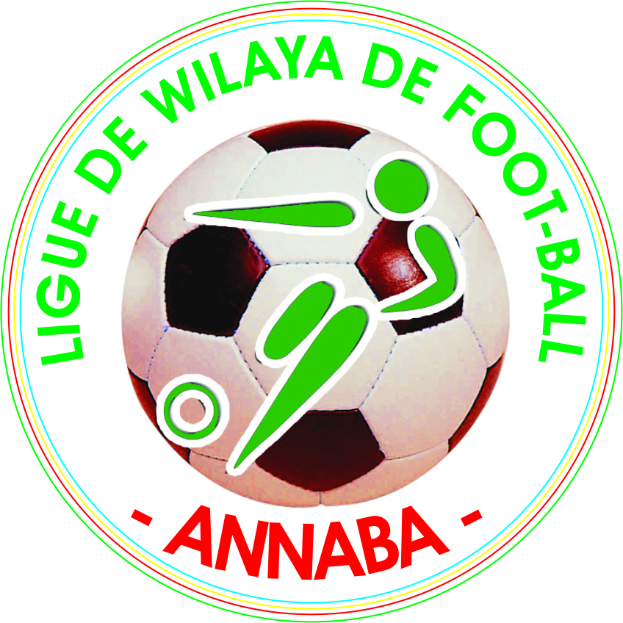
FEDERATION ALGERIENNE DE FOOTBALL
LIGUE DE WILAYA DE FOOTBALL *ANNABA*

(à établir en double exemplaire)

NOM DU CLUB : . . . . . . . . . . . . . . . . . . . . . . . . . . . . . . . . . . . . . . . . . . . . . . . . . . . . . . . . . . . . . . . . . . . . . . . . . . . . . . . . . . . . . . . . . . . . . . . . . . . . . .
ADRESSE : . . . . . . . . . . . . . . . . . . . . . . . . . . . . . . . . . . . . . . . . . . . . . . . . . . . . . . . . . . . . . . . . . . . . . . . . . . . . . . . . . . . . . . . . . . . . . . . . . . . . . . . . . . . .
TEL/ (Obligatoire) : . . . . . . . . . . . . . . . . . . . . . . . . . . . . . . . . . . . . . FAX(Obligatoire) : . . . . . . . . . . . . . . . . . . . . . . . . . . . . . . . . .

Email (Obligatoire) : . . . . . . . . . . . . . . . . . . . . . . . . . . . . . . . . . . . . . . . . . . . . . . . . . . . . . . . . . . . . . . . . . . . . .. . . . . . . . . . . . . . . . . . . . . . . . . .

Agrément N°. . . . . . . . . . . . . . . . . . . . . . . . . du . . . . . . . . . . . . . . . . . . .. . . . . . . . . . . . . . . . . . . . (Joindre Copie légalisée)

Le Président du C.S.A , s’engage à participer au tournois, Championnats et coupes organisés par la Ligue de Football de la wilaya de Annaba, et d’observer le respect des lois et règlements régissant l’activité footballistique.

Identité et qualité des membres du C.S.A ou de la section habilités à le représenter auprès des instances du football.
Nom et Prénom | Fonction au sein du | N° de Téléphone obligatoire
 | Président C.S.A
 | Président Section
 | Secrétaire Général C.S.A
 | Secrétaire de Section

SECRETAIRE PRESIDENT DU CLUB
Signature et Cachet Signature et Cachet

* Formation engagés en championnat /coupe dans les divisions du ressort de la ligue :

 | Compétition | Seniors | U- 20 | U- 17 | U- 15 | U- 13
Champ | Engagement
 | Division
Engagement coupe

- (Mettez une croix dans une case indique l’engagement d’une formation).

ENGAGEMENT 2014 - 2015

Je soussigné, Mr. . . . . . . . . . . . . . . . . . . . . . . . . . . . . . . . . . . . . . . . . . . . . . . Président du Club m’engage à :

- Respecter les règlements généraux et de les faire respecter par tous les membres du club et de la section football.

- Faire participer les cadres techniques, médicaux et administratifs du club aux réunions, séminaires, demi-journées pédagogiques et stages organisés par la Fédération et les ligues.

- Procéder au paiement de la contribution aux frais de gestion et arrières.

- Respecter les domiciliations des matchs de championnat selon disponibilité des terrains conformément aux règlements généraux.

- Ne pas recourir aux juridictions civiles pour le règlement de tout litige né lors du déroulement de la compétition.

Annaba, le . . . . . . . . . . . . . . . . . . . . . . . . . . . . . . . . . . .

Griffe et signature légalisée Sceau du club Griffe et signature
Du Président de section du Président du C.S.A

FEDERATION ALGERIENNE DE FOOTBALL
LIGUE DE WILAYA DE FOOTBALL *ANNABA*

NUMERO
ENREGISTR

………………

DIRIGEANT | ENTRAÎNEUR Catégorie : . . . . . . . . . . . . . . . . . . . .
MEDECIN | ASSISTANT MEDICAL

Nom: ………………………………………………………………………………………………Prénom: ………………………………………………………….……………….
Date et lieu de naissance: ……………………………………………….…………..………………………….…………………………….……….
Fils de: ………………………..………………………………….………..…et de: ………………………………………………...…………………………………….……..……
Acte de naissance N°: ……….……… Groupe sanguin: ……..………………. Téléphone: …………………………………………………….…
Adresse personnelle: ………………………………………………….………..…………………..……………….………………………………………………………….….

Je m'engage à respecter:

- Le règlement du Championnat Football Amateur;
- Les lois du jeu édictées par la FIFA;
- Les Dix Règles d’Or du Fair-Play : Code FIFA
- L'éthique et la morale sportive.

Signature Légalisée Signature & Cachet Président du club

A Joindre:

Entraîneurs :  - Deux photos (récentes et identiques).  - Un acte de naissance : n°12.  - C.N.I ou P.C: copie certifiée conforme.  - Fiche de renseignements.  - Diplôme : M.J.S ou F.A.F : copie certifiée. | Dirigeants :  - Deux photos (récentes et identiques).  - Un acte de naissance : n°12.  - C.N.I ou P.C: copie certifiée conforme | Assistant Médical & Médecin :  - Deux photos (récentes et identiques).  - Un acte de naissance : n°12.  - C.N.I ou P.C: copie certifiée conforme.  - Diplôme : copie certifiée conforme.
FEDERATION ALGERIENNE DE FOOTBALL
LIGUE DE WILAYA DE FOOTBALL *ANNABA*

NUMERO
ENREGISTR

………………

CATEGORIES : SENIORS U-20 « JUNIORS »

NUM.DOSSARD : __
CATEGORIES D’AGES :
- Seniors : Avant le 01.01. 1995
- U-20 : 1995 - 1996-1997

(Seniors uniquement : de 01 à 25)

Nom: ………………………………………………………………………………………………Prénom: ………………………………………………………….……………….
Date et lieu de naissance: ……………………………………………….…………..………………………….…………………………….……….
Fils de: …………………..………………………………….………..…et de: ………………………………………………...………………………………………….……..……
Acte de naissance N°: …………….……… Groupe sanguin: ……..………………. Téléphone: …………………………………………………….…
Adresse personnelle: ……………………………………………….………..…………………..……………….………………………………………………………….….

Je m'engage à respecter:

- Le règlement du Championnat Football Amateur;
- Les lois du jeu édictées par la FIFA;
- Les Dix Règles d’Or du Fair-Play : Code FIFA
- L'éthique et la morale sportive.

Signature Légalisée Signature & Cachet Président du club

A Joindre:
- Deux photos (récentes et identiques).  - Un acte de naissance : n°12.  - C.N.I ou P.C : Copie certifiée conforme | - Dossier médical visé par le Médecin du Club accompagné de l’attestation de consentement de base et de l’Electrocardiogramme "E.C.G".  - FNS et Carte de Groupage sanguin.  - Passeport du Joueur (12 à 23 ans).
FEDERATION ALGERIENNE DE FOOTBALL
LIGUE DE WILAYA DE FOOTBALL *ANNABA*

NUMERO
ENREGISTR

………………

CATEGORIES D’AGES
- U-13 : 2002 - 2003
- U-15 : 2000 - 2001
- U-17 : 1998 -1999

CATEGORIES : U-13 U-15 U-17

Nom: ………………………………………………………………………………………Prénom: ……………………………………………………………….……………….
Date et lieu de naissance: ……………………………………………….…………..………………………….…………………………….……….
Fils de: ………………………..……………………………………..…et de: ………………………………………………...………………………………………….……..……
Acte de naissance N°: …….……… Groupe sanguin: ……..………………. Téléphone: …………………………………………………….…
Adresse personnelle: ……………………………………………….………..…………………..……………….………………………………………………………….….

M'engage, en qualité de Joueur au sein du C.S.A : . . . . . . . . . . . . . . . . , à respecter:

- Le règlement du Championnat Football Amateur;
- Les lois du jeu édictées par la FIFA;
- Les Dix Règles d’Or du Fair-Play : Code FIFA
- L'éthique et la morale sportive.

AUTORISATION PATERNELLE

Je soussigné, : ……………………………………..…………………………………………..………………………………………….…………………….
Date et lieu de naissance: ………………………..…………………………………………….…………..………………………….………………..….
C.N.I / P.C N° …………………….………………….Délivrance le: ………………………………….… Par: .………………………………….….
Demeurant à: ……………………………………………Commune :………..………………Wilaya :………..…..…Code postal :……………
Autorise mon fils:………………………..……………………………………… à pratiquer le football au sein de ce Club.

Signature légalisée du tuteur légal Signature & Cachet Président du club

A Joindre:
- Deux photos (récentes et identiques).  - Un acte de naissance : n°12.  - C.N.I ou P.C : Copie certifiée conforme U15 – U17 | - Dossier médical visé par le Médecin du Club accompagné de l’attestation de consentement de base et de l’Electrocardiogramme "E.C.G".  - FNS et Carte de Groupage sanguin.  - Passeport du Joueur (12 à 23 ans).

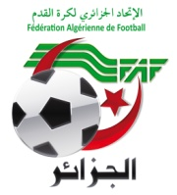  FÉDÉRATION ALGÉRIENNE DE FOOTBALL  COMMISSION MÉDICALE FEDERALE | Photo
CERTIFICAT MEDICAL D’APTITUDE
A LA PRATIQUE DU FOOTBALL AMATEUR DE COMPETITION SAISON 2014 - 2015
 | Groupe Sanguin
Je soussigné Docteur ………………………………………..…...……………. N° Conseil de l’Ordre des Médecins…………..……………
Atteste que le joueur Nom : ……………………………………….……….……… Prénoms : ………………………………………………………...
Né le : …………………………………………………………..……… à ………………………………………………………………………………………………
Fils de: ..................................................................... et de ...................................................................................
A été examiné ce jour conformément aux directives de la commission médicale de la FAF, et qu’il n’a au vu de cet examen médical, aucune déficience physique constatée pouvant mettre en danger sa santé lors des compétitions organisées sous l’égide de la FAF ou de l’une de ses ligues affiliées.
Fait le ………………………… à …………………………….
Le Médecin (Nom, prénom et griffe)

CERTIFICAT DE CARDIOLOGIE
Je soussigné Docteur ………………………………………..…...……………. N° Conseil de l’Ordre des Médecins …………………………
Atteste que le joueur Nom : ……………………………………….……….……… Prénoms : ………………………………………………………...
Né le : …………………………………………………………..……… à ………………………………………………………………………………………………
A effectué ce jour un électrocardiogramme (ECG) douze (12) dérivations. L’interprétation de cet ECG n’a révélé aucune contre-indication à la pratique du football de compétition.
Fait le ………………………… à …………………………….
Le Médecin (Nom, prénom et griffe)

ENGAGEMENT DU CLUB
Je soussigné Mr:..………………………………………...……………. agissant en qualité de Président du club :
………………………………………………………………………………………………………………………………………………………………………………..
Atteste que le joueur nommé ci-dessus a bien subi les examens médicaux exigés pour la pratique du football amateur de compétition et que son dossier médical est conservé au siège du club.
Je m’engage à le soumettre à l’autorité compétente sur toute réquisition.
Fait le ………………………… à …………………………….
Le Président (Nom, prénom et griffe)

FEDERATION ALGERIENNE DE FOOTBALL
LIGUE DE WILAYA DE FOOTBALL DE ANNABA

Attestation de domiciliation

Je soussigné, régisseur du stade ………………………………………..……………………ayant tous les pouvoirs d’agir, autorise par la présente, les équipes de football Seniors – U20 – U17 – U15 du club …………………………………………………………………………………………..

A domicilier leurs rencontres dans le cadre du championnat wilaya de football 2014 / 2015, conformément au programme arrêté par la Ligue wilaya de Football.

Dénomination du stade : ………………………………………………………………………………………
Appartenance : ……………………………………………………………………………………………………..

Homologué conformément aux dispositions du décret exécutif N° 09-104 du joumada 1430 correspondant au 12 mai 2009, fixant les procédures et normes spécifiques de l’homologation technique et structure des infrastructures sportives ouvertes au public ainsi que les modalités de leurs applications.
Propriétaire du stade : …………………………………………………………………………………………….
Adresse : ………………………………………………………………………………………………………………….
Tél : |  | Fax : |  | E –mail
Capacité d’accueil : ………………………………………………………………………………………………….
Nature du terrain | GAZON |  | SYNTHETIQUE |  | TUF
 | Barrer la mention inutile
Le Président du club |  |  | Le Régisseur du stade

Dispositions règlementaires relatives aux compétitions de football amateur | 2014/2015

Dispositions règlementaires relatives
aux compétitions de football amateur
Saison 2014/2015
1 - Engagement des clubs de football amateur :
Le dossier d’engagement doit être constitué de pièces suivantes :
- Un fiche d’engagement dans les compétitions (imprimé ligue);
- Une copie légalisée de l’agrément du club;
- Une attestation délivrée par une compagnie d’assurance relative aux contrats couvrant l’ensemble des membres des clubs, conformément aux règlements des championnats de football amateur ;
- Une liste des membres élus du comité directeur, mandatés pour représenter le club auprès de la ligue et les structures du football;
- Quitus délivré par la ligue d’origine pour les clubs changeant de ligue;
- Une attestation de domiciliation délivrée par le gestionnaire de l’infrastructure sportive concernée dûment homologuée par la commission d’homologation des stades ;
- Le paiement des frais d’engagement et les éventuels arriérés.
2 - Dépôt des dossiers d’engagement :
Les dossiers d’engagement complets doivent être déposés, contre accusé de réception auprès des ligues de football amateur, au plus tard le 15 juillet 2014. Tout dépôt, entre cette date et le 31 juillet 2014 sera sanctionné par une amende de:
- Cinquante mille (50 000) dinars pour les clubs de la division nationale de football amateur
- Trente mille (30 000) dinars pour les clubs de la division inter-régions de football amateur
- Vingt mille (20 000) dinars pour les clubs des divisions régionales de football amateur
- Dix mille (10 000) dinars pour les clubs des divisions honneur et pré-honneur
Au-delà du 31 juillet 2014, aucun dossier ne sera accepté.

3 - Montant des frais d’engagement :
- Division Nationale Amateur : Un million cent mille (1.100.000) dinars.
- Division Inter-régions : Huit cent mille (800.000) dinars.
- Divisions Régionales une et deux : Cinq cent mille (500.000) dinars.
- Divisions Honneur et pré-honneur : Deux cent quatre vingt mille (280.000) dinars.
4 - Catégories d’équipes à engager obligatoirement :
- Une équipe sénior : joueurs nés avant le 01 janvier 1995
- Une équipe U-20 : joueurs nés en 1995, 1996 et 1997
- Une équipe U-17 : joueurs nés en 1998 et 1999
- Une équipe U-15 : joueurs nés en 2000 et 2001
L’engagement éventuel d’une équipe U13 des joueurs nés en 2002 et 2003 doit être enregistré au niveau de chaque ligue de Wilaya.
L’enregistrement des licences des catégories de jeunes :
L’enregistrement et la délivrance des licences des catégories de jeunes est du ressort de la ligue gestionnaire du championnat ou de la ligue qui gère le club.
5 - Période d’enregistrement des licences :
La période d’enregistrement des licences est fixée du 15 Juin 2014 au 15 Août 2014. Toute demande de licence déposée entre le 1er et 15 août 2014 est sanctionnée par une amende de :
- Trois mille (3 000) dinars par licence pour les clubs de la division nationale de football amateur
- Deux mille (2 000) dinars par licence pour les clubs de la division inter-régions de football amateur
- Mille (1 000) dinars par licence pour les clubs des divisions régionales de football amateur
- Cinq cent (500) dinars par licence pour les clubs des divisions honneur et pré-honneur

6- Nombre de joueurs à enregistrer par club :
6-1 Catégorie sénior :
- Vingt cinq (25) joueurs amateurs au maximum dont obligatoirement trois gardiens de but et quatre (04) joueurs séniors première année (nés en 1994) au minimum.
- Dans la limite de l’effectif fixé, les clubs ne peuvent enregistrer que trois joueurs âgés de plus de trente ans (30 ans) au maximum.
6-2 Catégories de jeunes :
- Vingt trois (23) joueurs au minimum par catégorie dont obligatoirement trois gardiens de but.
7 – Licence du joueur amateur :
La licence du joueur amateur est annuelle.
8 - Dossier de licence pour les joueurs :
Pour l’enregistrement, les dossiers de licences de joueurs doivent être déposés auprès des ligues concernées contre accusé de réception dans les délais impartis.
9 - Dossier médical :
9.1 Toute demande de licence de joueur devra être accompagnée d’un dossier médical conforme au modèle défini par la commission médicale fédérale.
9.2 Le secrétaire général ou le président du club ainsi que le médecin du club doivent établir une attestation certifiant que de la confection du dossier médical de leurs joueurs est conforme au directives de la commission médicale de la FAF. La seule signature du secrétaire général n’exclue pas la responsabilité du président du club.
10 - Passeport du joueur :
Conformément aux dispositions du règlement FIFA portant statut et transfert du joueur et les règlements généraux de la FAF, tout joueur doit disposer d’un passeport qui récapitulera sa carrière depuis l’âge de 12 ans à 23 ans.
Ce document tenu en double (un exemplaire pour le club et un exemplaire pour le joueur) permettra aux clubs formateurs de solliciter lors de chaque transfert, le paiement de l’indemnité de formation et l’indemnité de solidarité.

11 – Statut du joueur amateur :
11-1 Est réputé amateur le joueur qui, pour toute participation au football organisé, ne perçoit pas une indemnité supérieure au montant des frais effectifs qu’il dépense dans l’exercice de cette activité.
11-2 Conformément à la législation et au règlement de la FIFA relatif au statut et du transfert des joueurs, le joueur amateur ne peut recevoir de prime de signature, ou de salaire et aucune gratification de quelque nature qu’elle soit pouvant revêtir une quelconque forme de salaire.
12 -Transferts internationaux :
- Les transferts internationaux des joueurs amateurs Algériens sont soumis à la demande classique de certificat international de transfert durant la période d’enregistrement.
- Dès réception du dossier de demande d’enregistrement du joueur venant de l’étranger, la ligue concernée doit immédiatement saisir la FAF.
13 – Droit de participation en séniors des joueurs de catégories de jeunes :
13-1 - Joueurs de catégories U20:
Tous les clubs peuvent éventuellement utiliser en équipe séniors des joueurs de catégorie U20, avec la licence délivrée par leur ligue ou la ligue gestionnaire du championnat à condition d’avoir fourni un dossier médical conforme au règlement susvisé.
13-2 - Joueurs de catégorie U17 :
Tous les clubs peuvent éventuellement utiliser en équipe séniors des joueurs de la catégorie U17 à condition d’obtenir une autorisation de double surclassement du DTN et l’accord écrit du médecin fédéral conforme aux règlements des championnats de football, avec la licence délivrée par leur ligue ou la ligue gestionnaire du championnat.
14 – Equipement :
14.1 - Les équipes doivent être uniformément vêtues aux couleurs de leur club déclarées à l'engagement conformément aux règlements des championnats de football amateur.
14.2 - Les clubs doivent communiquer à leurs ligues et sur la fiche d’engagement les couleurs principales et les couleurs de réserves de leurs équipements.

14.3 - Avant le début de chaque saison sportive, chaque ligue publie sur son bulletin officiel la liste des couleurs des équipements des clubs.
15 - Numérotation des maillots :
Le club est tenu au moment du dépôt des demandes de licences, de communiquer à sa ligue les numéros des dossards attribués à tous les joueurs participant aux rencontres officielles des seniors. Les numéros attribués demeurent inchangés durant toute la saison et doivent figurer sur le dos du maillot et à l'avant du short du côté droit conformément aux dimensions arrêtées par le règlement de la FIFA.
16 - Organisation des matches (Médecin et ambulance) :
Le Club qui reçoit doit obligatoirement assurer la présence d'un médecin et d'une ambulance pour toute rencontre de football.
Si l'absence du médecin et/ou de l'ambulance est constatée par l'arbitre, celui-ci annule la rencontre et le club organisateur est sanctionné conformément aux dispositions règlementaires.
17 - Coupe d’Algérie :
Les clubs qui participent aux compétitions de la coupe d’Algérie s’engagent à respecter les règlements y afférents, sous peine de sanctions.
18 - Calendriers des championnats :
- Division nationale Amateur : 05 septembre 2014
- Division inter-régions : 12 septembre 2014
- Divisions régionales une et deux : 19 septembre 2014
- Divisions honneur et pré-honneur : 26 septembre 2014
19 - Matches amicaux:
19.1- Conformément aux règlements en vigueur, tout match amical doit recevoir préalablement l’accord de la Ligue de Football Amateur concernée, sous peine de sanctions.
19-2- Tout match amical organisé sans l’accord de la Ligue de Football Amateur concernée entrainera une sanction financière à chacun des deux clubs participants de :

- La Ligue Nationale de Football Amateur : Cinquante mille (50 000) dinars
- La Ligue Inter-Régions Football : Quarante mille (40 000) dinars
- Les Ligues Régionales une et deux : Vingt mille (20 000) dinars
- Les Ligues de Wilayas : Dix mille (10 000) dinars
19.3- Aucun arbitre ne doit arbitrer un match amical sans l’autorisation préalable de la ligue concernée, sous peine de sanctions.
20- Obligation des joueurs et dirigeants :
20.1 - Les dirigeants et les joueurs amateurs sont tenus au strict respect des règlements des championnats de football amateur.
20.2 - Tous les membres dirigeants et joueurs des clubs sont astreints à l'obligation de réserve pour les faits et informations dont ils ont eu connaissance de par leurs fonctions. Ils sont, par ailleurs, tenus dans leurs déclarations publiques au respect des dirigeants et des structures de gestion du football.
21 - Obligation des ligues :
Les ligues sont tenues de publier sur leurs sites web les listes des joueurs enregistrés par club et par catégorie, au lendemain de la date de clôture de la période d’enregistrement. Une copie des listes gravées sur CD est transmise à la FAF.

